Влияние гастродуоденальной патологии на показатели качества жизни
у детей*

Рычкова С.В.

Influence of gastroduodenal pathology on life quality index among children

Rychkova S.V.

Санкт-Петербургская медицинская академия последипломного образования, г. Санкт-Петербург
© Рычкова С.В.
Целью исследования было изучение влияния хронической гастродуоденальной патологии на показатели качества жизни у 97 детей с хроническим гастродуоденитом, а также изучение отношения родителей (cross-form исследование) к состоянию здоровья своих детей. Использованы стандартные гастроэнтерологические методы диагностики и лечения. Оценка качества жизни проводилась в динамике по опроснику SF-36.
Исследование выявило, что гастродуоденальная патология влияет не только на функции желудочно-кишечного тракта, но и значительно снижает показатели общего здоровья, жизнеспособности, ограничивает социальное функционирование индивида, после курса эрадикационной терапии пациенты нуждаются в дополнительной реабилитации, длительность терапии и наблюдения при обострении хронического гастродуоденита должна составлять не менее 3 мес от начала лечения
даже при отсутствии жалоб и физикальных изменений.
Ключевые слова: хронический гастродуоденит, оценка качества жизни.
The aim of the research was to study the influence of chronic gastroduodenal pathology on life quality indexes of 97 children with chronic duodenitis and also there was studied attitude of parents (cross-form research) to health condition of their children. There were used standard gastroenterological methods of diagnostics and treatment. Estimation of life quality was conducted in dynamics by SF-36 questionnaire.
The research detected that gastroduodenal pathology influence not only functions of gastrointestinal tract but also significantly reduces indexes of general health, vital capacity, limits social functioning of the individual, after course of eradication therapy patients are in need of additional rehabilitation, duration of therapy and observance at exacerbation of chronic gastroduodenitis must be not less than 3 months from the beginning of treatment, even if there are no complaints and physical changes.
Key words: chronic gastroduodenitis, life quality index.
УДК 616.33/.34–053.2:613.95

Введение
Любые заболевания влияют как на физическое состояние человека, так и на его поведение, изменяют эмоциональные реакции, делают иным его место и роль в повседневной жизни. При изучении природы заболевания важно получить полное представление о характере воздействия болезни на важнейшие функции человека. Точное знание типа нарушений и степени их выраженности необходимо для планирования и проведения адекватного лечения и реабилитации. Чаще
всего врач оценивает лишь физикальные, лабораторные и инструментальные данные, описывающие физическое состояние больного. Информация об индивидуальных психологических и социальных проблемах, появившихся в жизни человека в связи с болезнью, зачастую врачей практически не интересует.

* Статья публикуется в авторской редакции.
В последние годы в странах с высоким уровнем развития медицины стал актуальным новый методологический подход к оценке результата медицинского вмешательства в клинических и эпидемиологических исследованиях – оценка качества жизни (КЖ), поскольку
традиционные критерии эффективности лечебных мероприятий, отражающих изменения физического состояния, т.е. биологических функций, не дают полного представления о жизненном благополучии больного, о его не только физическом, но и психологическом и социальном состоянии. КЖ рассматривается как многомерная, сложная структура, включающая восприятие индивидом своего физического и психологического состояния, своего уровня независимости, своих взаимоотношений с другими людьми и личных убеждений, а также своего отношения к значимым характеристикам окружающей его среды. В практике здравоохранения методология исследования КЖ расширяет возможности стандартизации методов лечения, обеспечивает индивидуальный мониторинг состояния больного с оценкой ранних и отдаленных результатов лечения, разработки прогностических моделей течения и исхода заболевания и др. Другими словами – это новый интегральный подход к комплексной оценке состояния здоровья больного по совокупности объективных медицинских данных и субъективной оценки самого пациента. Базовым инструментом для проведения исследований КЖ являются специально разработанные опросники, которые обладают определенными психометрическими свойствами, надежностью, чувствительностью и валидностью. Опросники разделяются на две большие группы – общие (типа WHOQOL 100, MOS SF – 36 и т.д.)
и специальные, например для гастроэнтерологии – Gastrointestinal Symptom Raiting Scale и т.д. Выбор опросника всегда определяется целями и задачами исследования. Общие опросники обязательно включают в себя следующие компоненты: физический – активность, подвижность, самостоятельность в быту и самообслуживании и др.; психологический – эмоциональный фон, познавательная способность; социальный – взаимоотношения с родителями, сверстниками, успешность обучения, социальная роль, самооценка и др.
То есть, другими словами, метод оценки КЖ, связанной со здоровьем, позволяет оценить процессы адаптации человека любого возраста в условиях острых и хронических заболеваний.
Проблема адаптации как таковая занимает центральное место не только в биологии, но и в медицине. Это естественно, поскольку сама жизнь представляет собой постоянный и непрерывный адаптационный процесс. Желудочно-кишечный тракт (ЖКТ) человека как одна из самых древних филогенетических систем с ее многообразием функций принимает непосредственное участие в поддержании процессов гомеостаза и адаптации. Заболевания гастродуоденальной зоны, одной из самых функционально активных и регуляторных зон, по образному выражению, «гипофиз желудочно-кишечного тракта», приводят к нарушению адаптационных возможностей, особенно в условиях интенсивно растущего организма, что неизбежно сказывается на показателях жизнедеятельности больного ребенка.
Распространенность заболеваний ЖКТ у детей сегодня очень высока – 300–400 на 1 тыс., в экологически неблагополучных районах эти показатели еще выше. Хронические заболевания гастродуоденальной зоны – хронические гастродуодениты (ХГД) – занимают в среднем 70% в структуре патологических изменений ЖКТ у детей. К сожалению, сегодня к такой распространенной патологии в детском возрасте организаторы здравоохранения, да и многие медицинские работники, относятся пренебрежительно, что приводит к формальному лечению и наблюдению, как следствие этого – запоздалое наступление клинической ремиссии и, соответственно, снижение показателей качества жизни. Во многих регионах отмечается сокращение стационарных гастроэнтерологических коек. Так, по данным комитета по здравоохранению Санкт-Петербурга, на весь город насчитывается 110 специализированных гастроэнтерологических коек, таким образом, первый этап лечения – стационарный – при хронической гастроэнтерологической патологии практически отсутствует, дети получают лечение амбулаторно, нет традиционной цепочки стационар – поликлиника – реабилитация (санаторий). В таких условиях именно критерии оценки КЖ позволяют оценить эффективность оказания медицинской помощи населению.
В настоящее время в России очень мал опыт использования метода оценки КЖ у детей в клинических исследованиях, в том числе и в детской гастроэнтерологии.
Цель исследования – изучить показатели качества жизни у детей с гастродуоденальной патологией в зависимости от стадии течения процесса, оценить эффективность проводимой терапии, а также оценить отношение родителей (cross-form исследование) к состоянию здоровья своих детей.
Материал и методы
Под наблюдением находилось 97 подростков с хроническим гастродуоденитом (ХГД). Протокол обследования больных включал общеклинический комплекс и специализированные гастроэнтерологические методики: показатели кислотности оценивались методом бичастотной реогастрографии, диагноз верифицировался методом гастродуоденоскопии, диагностика Н.р.-инфицирования проводилась быстрым уреазным методом хелпил-тест, всем детям проводилось скрининговое
УЗ-исследование органов брюшной полости. Оценка КЖ проводилась в динамике по опроснику SF-36. Параметры психофизиологического статуса оценивались по вербальным и невербальным методам: цветовой тест Люшера, аналоговая шкала утомления, тест «Самочувствие, активность, настроение», тест тревожности Спилбергера–Ханина и др.
Контрольную группу составили 42 условно здоровых подростка.
Полученные результаты сопоставлялись методами параметрической статистики.
Результаты и обсуждение
У 91 больного в качестве основного заболевания был диагностирован хронический гастродуоденит, у 6 детей выявлена язвенная болезнь двенадцатиперстной кишки, сопутствующей патологией чаще всего (98%) являлась дискинезия желчевыводящих путей. Критерием стартового изучения влияния заболеваний гастродуоденальной зоны на показатели КЖ было обострение процесса. До начала лечения отчетливый болевой синдром отмечался у 100% больных. Н.р.-инфицирование выявлено в 62% случаев, причем наличие Н.р. не влияло на клинический вариант течения заболевания (р > 0,05). У всех детей отмечался либо сохраненный, либо повышенный тип кислотообразующей функции желудка. Группы были рандомизированы по полу и возрасту. Лечение проводилось в амбулаторных условиях. Пациенты получали комплексную медикаментозную терапию, антациды, при выявлении Н.р.-инфицирования назначалась эрадикационная терапия по тройной схеме в соответствии с рекомендациями Российской группы по изучению H.p., седативные, желчегонные препараты, симптоматическое лечение. Под влиянием проводимой комплексной терапии у всех больных получены положительные результаты. Однако наступление полной клинической ремиссии на 21-й день от начала лечения отмечено лишь у 42% больных на фоне медикаментозного лечения, хотя ранее при стационарном лечении наступление клинической ремиссии в эти сроки отмечалосьь у 62% больных. Средние сроки исчезновения симптомов были следующие: спонтанные боли в животе исчезали через 8–12 дней, болевой синдром при пальпации через 15–17 дней, диспепсические расстройства и астенический синдром купировались через 15–19 дней, ранее, по нашим данным, при стационарном лечении подобная динамика отмечалась на 1–2 нед ранее по каждому синдрому.
Проведенное стартовое исследование показателей КЖ у больных детей до начала лечения по опроснику SF-36 показало (рис. 1), что при обострении гастродуоденальной патологии значительно (по отношению к здоровым) снижаются показатели КЖ по шкале боли (что клинически проявляется болевым синдромом и что не удивляет врачей), но обращает на себя внимание значительное снижение показателей по шкалам общего здоровья, жизнеспособности, ограничивается социальное функционирование и снижены показатели по шкале психологического здоровья (р ≤ 0,01). Снижение физического функционирования было кратковременным и совпадало с периодом спонтанных болей в животе.
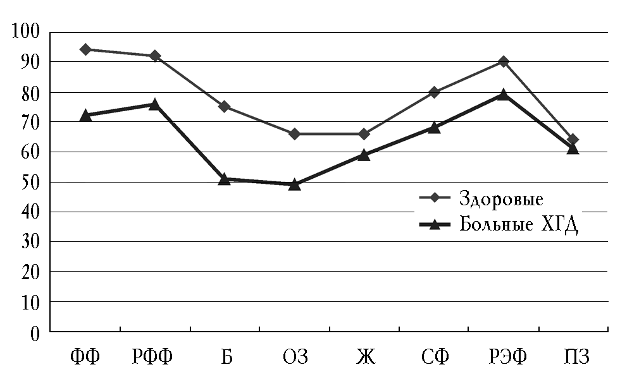
Рис. 1. Показатели качества жизни у больных детей с заболеваниями гастродуоденальной зоны до начала лечения: ФФ – физическое функционирование; Б – боль; ОЗ – общее здоровье; Ж – жизнеспособность; СФ – социальное функционирование; РЭФ – ролевое эмоциональное функционирование; ПЗ – психологическое здоровье
Достоверных различий по группе Н.р.«+» и Н.р.«–» у больных не получено. ХГД по клиническому варианту можно разделить на язвенноподобную и гастритоподобную формы. Оказалось, что в зависимости от клинического варианта имеется различное изменение показателей КЖ. Так, при меньшем проявлении болевого синдрома у детей при поражении тела желудка имеется наибольшее снижение показателей КЖ по шкалам общей жизнеспособности, общего здоровья, ролевого эмоционального функционирования (р ≤ 0,05) (рис. 2).
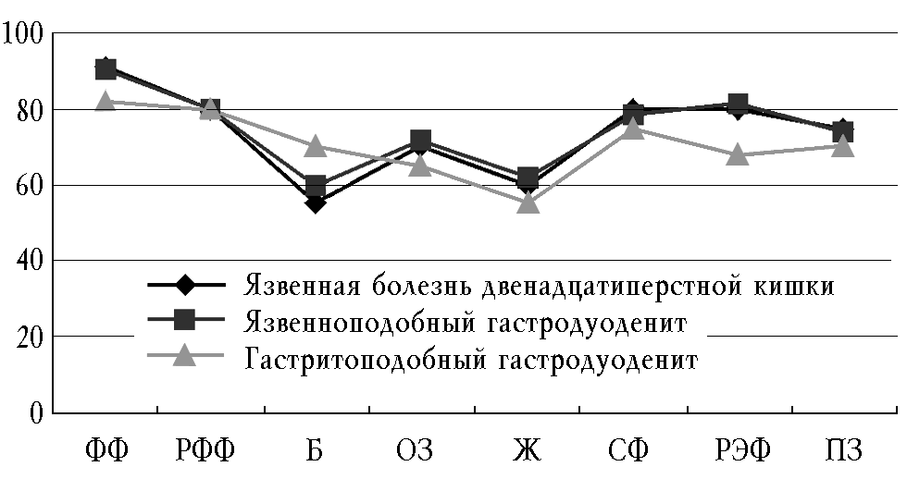
Рис. 2. Показатели качества жизни в зависимости от клинической формы хронической гастродуоденальной патологии (обозначения
показателей см. на рис. 1)
При анализе анкет, заполненных родителями, выявлено выраженное расхождение оценки КЖ, данной родителями в отношении здоровья детей, и самооценки детей, в 74% случаев имела место недооценка серьезности заболевания, особенно при отсутствии выраженного болевого синдрома. Подобная недооценка возможна и со стороны клиницистов.
К моменту окончания лечения, через 3 нед, отмечалась лишь тенденция к восстановлению показателей КЖ. После курса эрадикационной терапии отмечено еще большее снижение показателей КЖ по шкалам общего здоровья и жизнеспособности, что, скорее всего, связано с токсичностью комбинированной эрадикационной терапии (рис. 3).
Проведенное исследование после окончания курса лечения показало, что, несмотря на улучшение самочувствия, исчезновение болевых, диспепсических, астеноневротических симптомов, после окончания терапии, когда, по мнению врача-гастроэнтеролога, больной здоров, на самом деле показатели его жизнедеятельности остаются значительно сниженными и достигают значений здоровых детей-подростков, как показало динамическое наблюдение, лишь через 3 мес от начала лечения.
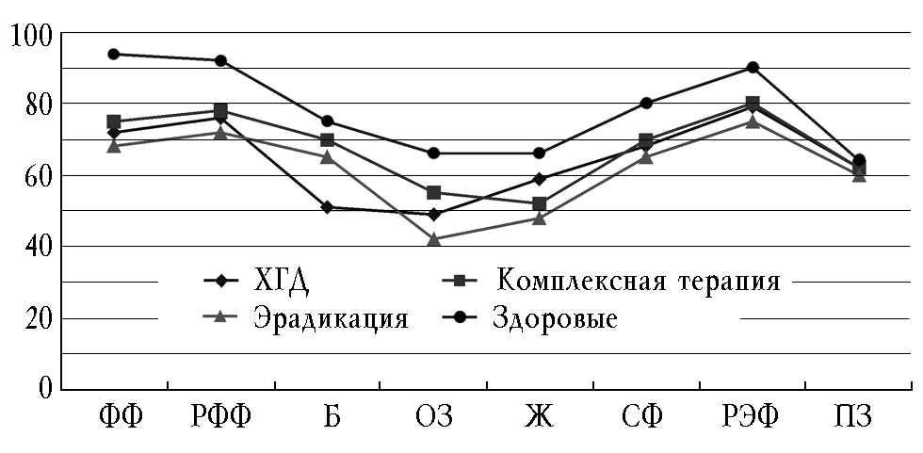
Рис. 3. Влияние проводимого лечения на показатели качества жизни (обозначения показателей см. на рис. 1)
Таким образом, проведенное исследование методом определения КЖ выявило следующее:
– гастродуоденальная патология влияет не только на функции ЖКТ, но и значительно снижает показатели общего здоровья, жизнеспособности, ограничивает социальное функционирование индивида;
– после курса эрадикационной терапии пациенты нуждаются в дополнительной реабилитации;
– длительность терапии и наблюдения при обострении ХГД должна составлять не менее 3 мес от начала лечения даже при отсутствии жалоб и физикальных изменений;
– методика оценки КЖ позволяет определять необходимые сроки наблюдения за пациентом.
Литература
- Новик А.А., Ионова Т.И. Руководство по исследованию качества жизни в медицине. СПб., 2002. 314 с.
- Корсункий А.А., Щербаков П.Л., Исаков В.А. Хеликобактериоз и болезни органов пищеварения у детей. М., 2002. С. 125–129.
- Лукьянова Е.М., Бельмер С.В., Гасилина Т.В. Предварительные результаты применения русскоязычной версии опросника TACQOL для исследования качества жизни детей с заболеваниями верхних отделов пищеварительного тракта, ассоциированных с Helicobacter pylory // Материалы 11-го конгр. дет. гастроэнтерологов России. М., 2004. С. 245–246.
- Горина Е.М. Реабилитация детей с заболеваниями органов пищеварения в амбулаторно-поликлинических условиях: Автореф. дис. ... канд. мед. наук. Н. Новгород, 2004. 22 с.

Поступила в редакцию 27.07.2005 г.

